Урок 5.

Тема: Форма и размеры Земли.

Цель:
По 3-й линии развития – использование географических умений для анализа, оценки, прогнозирования современных социоприродных проблем и проектирования путей их решения:
Анализировать и оценивать географическую информацию и делать обобщающие выводы.
Оборудование: портреты «Пифагор», «Аристотель», глобус.

Этапы урока | Содержание урока | Формирование УУД  и технология оценивания учебных успехов
I.  Проблемная ситуация и актуализация знаний. | 1. – Древние греки знали только Ойкумену.  – В V–III веках до н.э. древние греки высказали предположение о шарообразности Земли и математически рассчитали её размеры. Пифагор определил форму Земли, а Эратосфен – её размер.  – Проанализируйте данную информацию. Какой у вас возникает вопрос?  1 3 1  – Каким образом древние греки смогли узнать форму и истинный размер Земли? 1  – Сформулируйте тему урока. 1  2. – Как назвали древние греки населённую людьми сушу? Какую форму имеет наша планета? 1 | Познавательные УУД  1. Анализировать, сравнивать и обобщать факты. Выявлять причины.  2. Строить логическое рассуждение, включающее установление причинно-следственных связей.  3. Вычитывать все уровни текстовой информации.  4. Преобразовывать информацию из одного вида в другой.  5. Уметь определять возможные источники необходимых сведений, производить поиск информации, анализировать и оценивать её достоверность.  6. Создавать схематические модели с выделением существенных характеристик объекта.
II.  Поиск решения. | 1. – Как люди представляли форму Земли в древности? 1 1  2. – Работая в группах с учебником и дополнительной информацией, расскажите, как древние греки определили форму и размер Земли. 1 3 5 1 2 3  3. – Древнегреческий астроном и географ Эратосфен жил в Александрии, там и проводил свои наблюдения. Как-то он узнал, что в г. Асуане, находящимся на расстоянии 5000 стадий (одна греческая стадия примерно равна 157,5 м) от Александрии, в день летнего солнцестояния Солнце освещает дно колодца.  Учитывая то, что, по наблюдениям самого Эратосфена, в этот день лучи Солнца падали под углом 7,12^{о} к вертикали, давайте попробуем вычислить размеры Земли. 3 4 5 6 2 3 2 3  а) – Выполним чертёж к этой задаче.  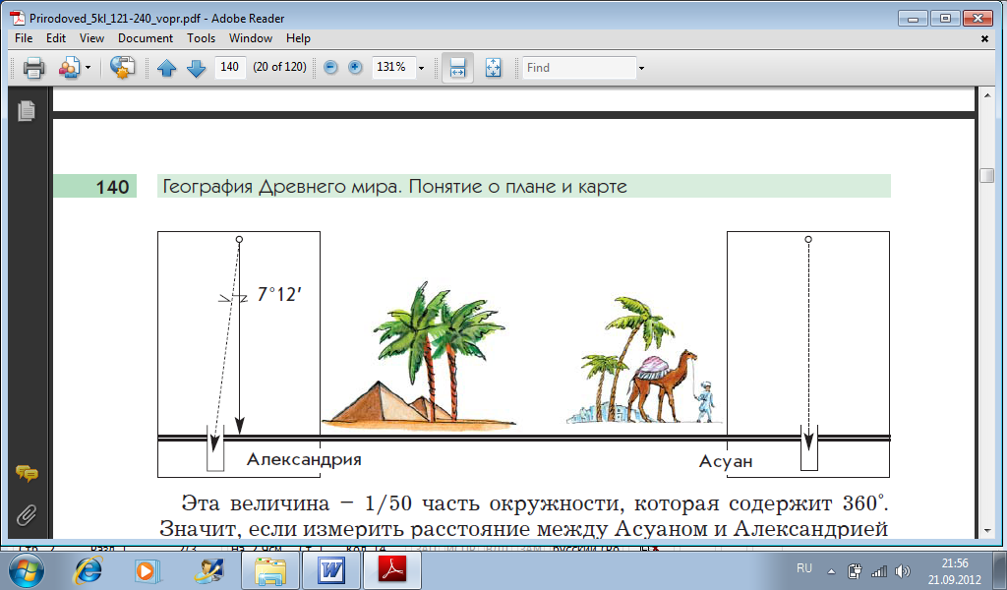  б) – Рассчитаем расстояние от А до В:  5000 стадий · 157,5 м = 787 500 м  в) – Так как центральному углу АОВ = 7,12^{о} соответствует дуга  АВ = 787 500 м, то составим пропорцию:  360^{о} / 7,12^{о} = длина всей окружности / 787 500 м.  г) – Решив эту пропорцию, получаем длину всей окружности:  360^{о} · 787500 м / 7,12^{о} = 39 375 000 м.  д) – Помня о том, что длина всей окружности = 2∏R, где R – радиус окружности, находим  R = 39 375 000 м / 2∏ = 62 69 904,4586 м.  4. – Сравните полученные данные с размерами Земли, рассчитанными другими, более современными способами, используя рис. 37 на с. 33. Сделайте вывод. 1 4 5 3  5. – Каковы географические следствия формы и размера Земли? 1  – Заполните логическую цепочку. Как называется эта закономерность? 1 2 2 3  Земля шарообразная  6. – Выполните задание к рис. 38 на с. 34. Составьте характеристику поясов освещённости. 1 3 4 5 1 3  7. – Как ответим на вопрос урока? 3 | Коммуникативные УУД  1. Отстаивая свою точку зрения, приводить аргументы, подтверждая их фактами.  2. Уметь взглянуть на ситуацию с иной позиции и договариваться с людьми иных позиций.  3. Понимая позицию другого, различать в его речи: мнение (точку зрения), доказательство (аргументы), факты.  Регулятивные УУД  1. Самостоятельно обнаруживать и формулировать учебную проблему, определять цель учебной деятельности.  2. Выдвигать версии решения проблемы, осознавать конечный результат, выбирать из предложенных и искать самостоятельно средства достижения цели.  3. Сверять свои действия с целью и при необходимости исправлять ошибки самостоятельно.  4. В диалоге с учителем совершенствовать самостоятельно выработанные критерии оценки.
  Название пояса освещённости | Положение Солнца | Угол падения солнечных лучей | Продолжительность дня | Количество тепла
  1.
  2.
  3.
III. Самостоятельное применение знаний. | 1. – Ответьте на вопросы 1–5 на с. 35. 5  2. – Выполните задания 6, 7 на с. 35. 5 1
ΙV.  Итог урока. | – Сделайте вывод по уроку. 3 4  Домашнее задание, §5.  – Какую работу мы сегодня выполняли?  – Чему научились?  – Кто или что вам помогало справиться?  – Кто доволен сегодня своей работой?  – Кто получил отметку в дневнике? За что? | ТОУУ

Рекомендации по оцениванию достижений учащихся

Ι. Актуализация знаний.
* Отметить учеников, которые правильно сформулировали тему урока.
ΙΙ. Открытие нового знания.
* Отметить учеников, которые хорошо работали с логической цепочкой, таблицей.
* Отметить учеников, которые решали задачу.
ΙΙΙ. Применение нового знания.
* Отметить учеников, которые хорошо отвечали на вопросы, делали выводы.

